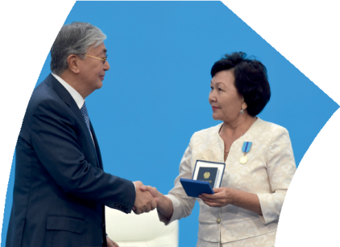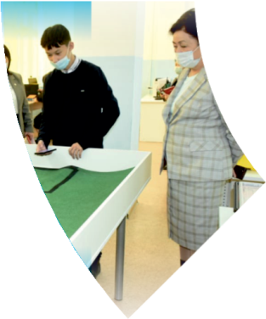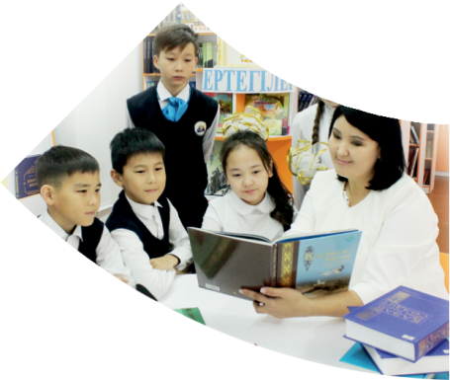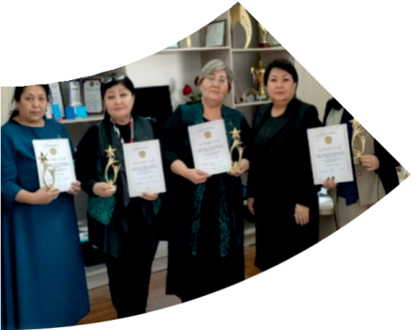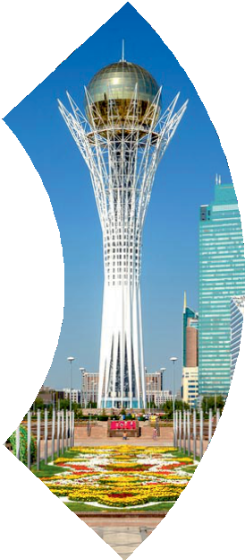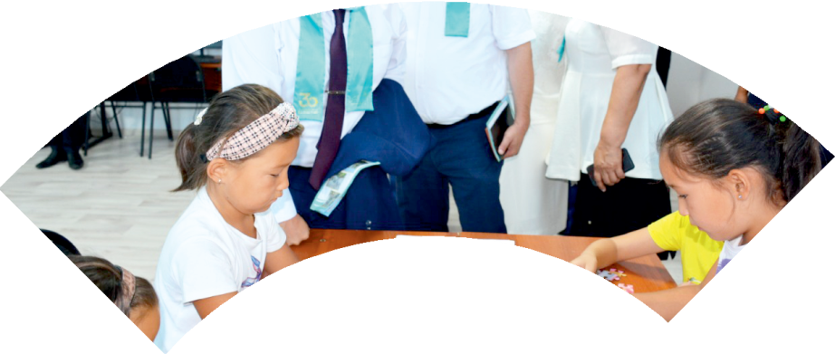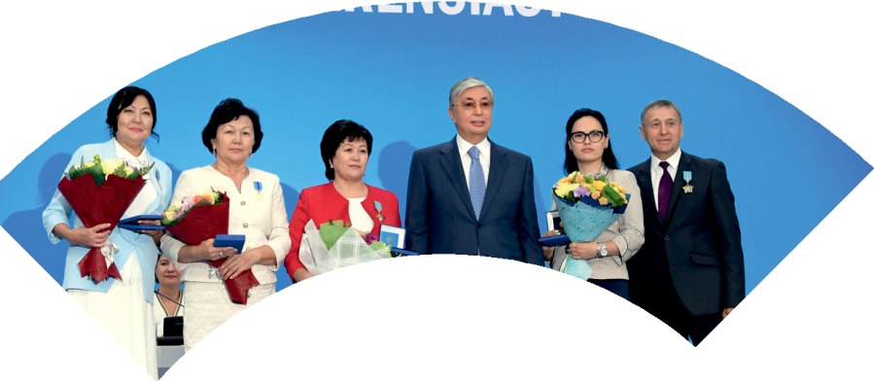

**Құрметті ұстаз – бақ**

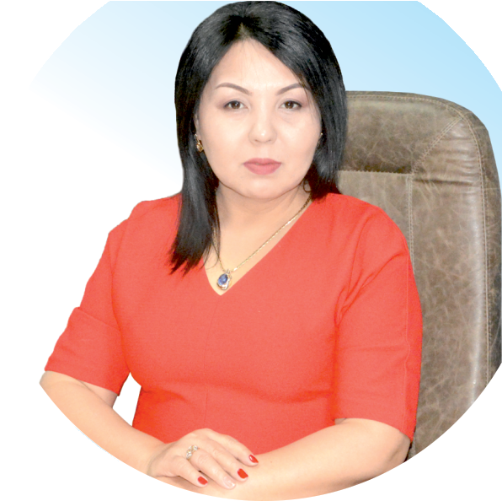

**сыйлаған еңбегі,**

**Абыройлы, сыйлы жандар**

**елдегі**

***ЕСЕН Бақыткүл Артыққызы,***



***бас редактор***

Адамзатқа бақыт сыйлайтын басты құндылық білім екені белгілі. Кез-келген мемлекеттің бәсекеге қабілеттілігі де ең алдымен азаматтарының білім деңгейіне байланысты болатынын өмірдің өзі дәлелдеуде. Сондықтан да Қазақ Елінің ғажап елге айналуы үшін білім саласын басым бағытта дамытуға бәріміз өз үлесімізді қосуымыз керек деп ойлаймын. Қазақстан Республикасының Президенті Қасым-Жомарт Тоқаев ««Ұстазы жақсының ұстамы жақсы» деген халқымыз. Ұстазсыз адам болмайды. Бәріміз де кезінде мұғалімнің тәлімін алып, білімін үйрендік. Сондықтан болашаққа жол сілтейтін мұғалімнің еңбегін лайықты бағалау – өте маңызды міндет» деп атап өтіп, ұстаздардың еңбегін жоғары бағалаған болатын.

Еліміздің өркендеуіне өлшеусіз үлес қосып, жарқын болашағымыз жас ұрпаққа сапалы білім, жақсы тәрбие беру жолында аянбай еңбек етіп жүрген ұстаздар қауымына қандай құрмет көрсетсек те жарасады. Осыған орай редакциямыз «Мұғалімдер күні» мерекесі, «Ұлт ұстазы Ахмет Байтұрсыновқа 150 жыл» мерейтойына орай қоғамда Ұстаздар қауымының ұлы еңбегін бағалап, білім саласының дамуына сүбелі үлес қосып жүрген ұстаздарымызды дәріптеу, оларға алғыс білдіріп, «ҚҰРМЕТТІ ҰСТАЗ» төсбергісімен марапаттау, мадақтау мақсатында«ҚҰРМЕТТІ ҰСТАЗ**»**Республикалық байқауын ұйымдастырған болатынбыз. Байқауға республика көлеміндегі мектепке дейінгі, орта, арнайы, мамандандырылған, қосымша, жалпы орта, техникалық және кәсіптік білім беру ұйымдарының кемінде 5 жыл үздіксіз педагогикалық еңбек өтілі бар ұстаздары қатысты. Педагог кадрлардың теориялық білімі мен практикалық дағдыларын тереңдету, педагог мәртебесін арттыру, сапалы білімге қолжетімділікті арттыратын ең құнды материалдарды жинақтап, жақсы мұғалімдердің тәжірибе алаңын құру, кәсіби деңгейін ұдайы көтеріп отыру, теориялық білімі мен әдістемелік біліктілігін үздіксіз жетілдіру, мұғалімдерді оқытудың озық әдіс-тәсілдерімен қаруландыра отырып, шығармашылық жұмыстарын баспа беттерінде жариялауға мүмкіндік жасау, жаңаша жұмыс жасауға ынталандыру, олардың еңбегіне алғыс айту мақсатында ұйымдастырған байқауымызға еліміздің барлық аймақтарының ұстаздары белсенді қатысқаны бізді үлкен қуанышқа бөледі.

Байқау жеңімпаздарына «Мұғалімдер күні мерекесіне орай «ҚҰРМЕТТІ ҰСТАЗ» төсбелгісі мен арнайы Грамотасы беріліп, педагогтың шығармашылық еңбегі болып табылатын жаңартылған білім бағдарламасының әдіс-тәсілдерін қолданып өткізген ашық сабағы «БІЛІМ ШЫҢЫ-ҒЫЛЫМ СЫРЫ» журналының bilim-shini.kz сайтында жарияланып отыр. Байқаудың барлық қатысушылары Сертифкатталды. Бұл өз кезегінде педагогтардың ең құнды материалдары жинақталып, озық тәжірибе алаңының құрылуының бастамасы болуда.

Құрметті ұстаз – бақ сыйлаған еңбегі, абыройлы, сыйлы жандар елдегі. Біз білікті ұстаздардың арқасында ғана білімді елге айналатынымызды түсінетін кез келді. Білімді елдің ғана болашағы жарқын болатыны бүгінде баршаға аян. Құрметті ұстаздарымызды қадірлей білейік, білімді балаларымызды бағалай білейік!

БЕРДІҚҰЛОВА Малика Смайловна.

**«Turan mektebi» ЖШС** бастауыш сынып мұғалімі,

Шымкент қаласы

**АНА ТІЛІҢ АРЫҢ БҰЛ**

|  |  |  |  |  |
| --- | --- | --- | --- | --- |
| **Сабақтың кезеңі/уа-қыты** | **Педагогтің әрекеті** | **Оқушының әрекеті** | **Бағалау** | **Ресурстар** |
| **Сабақтың басы**  **8 минут** | **1.Психологиялық ахуал**  Ана тілің арың бұл,  Ұятың боп тұр бетте.  Өзге тілдің бәрін біл,  Өз тілінді құрметте.  Әдемі көңіл-күймен бүгінгі сабағымызды бастаймыз.  Суреттерді таңдай отырып, төрт топқа бірігеді.  **1-топ:** Отан  **2-топ:** Тәуелсіздік  **3-топ:** Болашақ  **Жұмыс ережесімен келісу**  Сабақта бір-бірімізді сыйлаймыз, тыңдаймыз!  Уақытты үнемдейміз!  Толық, нақты жауап береміз!  Өз шапшаңдығымызды, тапқырлығымызды көрсетеміз!  Сабаққа белсене қатысып, жақсы баға аламыз!  Топ жетекшісі топ мүшелерін бағалайды.  Алдыңғы білімді еске түсіру.  **«Миға шабуыл» әдісі**  **1-топ:** «Отан» тобы  1.Күрделі сөз дегеніміз не?  2.«Әскери-әуе акедемиясы» қандай сөз?  **2-топ:** «Тәуелсіздік» тобы  1. Біріккен сөз дегеніміз не?  2. «Алтыбақан» сөзі қандай сөз?  **3-топ:** «Болашақ» тобы  1. Тұрақты сөз тіркесі дегеніміз не?  2. «Төбе шашы тік тұрды» қандай мағына береді?  Бұл тапсырма «Құпия сөз» әдісі арқылы ұйымдастырылады.  Саяхат жасап, аралап жүріп, сыныптағы оқушылар бірнеше мамандық түрлерімен танысады.  -Қандай мамандық түрлері бар?  -Бұл мамандық иелері сіздердің үйлеріңде бар ма?  -Қандай мамандық атаулары сендерге таныс емес?  Біз қандай тақырыппен танысып жатырмыз? Күрделі сөздер.  Дұрыс, күрделі сөздердің қандай топтарын білеміз? (тіркескен сөздер, біріккен сөздер, қос сөздер, қысқарған сөздер)  Біз қайсысымен таныспыз? (біріккен сөздер) – дұрыс, ендеше мұны мынадай жоспар бойынша айтып беріңдер.  Атауы.  Қалай жасалады?  Қалай жазылады.  Келесі күрделі сөз тобы қандай еді?  Ендеше, бүгінгі жаңа сабағымыз қалай аталады? (Қос сөздер)  Мақсатымыз қандай болады деп ойлайсыңдар? (Қос сөздермен танысу, оларды қолдана білу) – дұрыс.  Және бүгінгі сабақта, бұрын орындап жүргеніміздей мәтін бойынша пікір білдіруге бағытталған сұрақтар құрастырамыз және оған жауап береміз.  Қ о с с ө з д е р  Сабақтың тақырыбы мен мақсатын таныстырады.  **Оқулықпен жұмыс:**  Ойлау деңгейі: Тыңдалым, айтылым.  **1-тапсырма. 40-жаттығу**  **Ой қозғау**  Ойлау деңгейі: Тыңдалым, айтылым.  **41-жаттығу (ауызша)**  Өлеңнен күрделі сөзді тап.  Олардың мағынасын тап.  Күрделі сөздің бір сыңарын алып тастап айтқанда не байқағаныңды айт. | Балалар назарын сабаққа аударады.  Суреттерді таңдап топқа бөлінеді.  Сурет бойынша топ тақырыбын қояды.  1.Біз Қазақстан картасының суреттерін таңдай отырып, тобымызға «Отан» тақырыбын таңдадық.  2.Әрбір Тәуелсіз елде өзінің мемлекеттік рәміздері болады. Сондықтан, біз тобымыздың атын «Тәуелсіздік» деп атаймыз.  3.Бұл суреттерде қуанышты, бақытты балалар бейнеленген. Тәуелсіз елдің болашағы біздер болғандықтан, тобымызды «Болашақ» деп атауды жөн көрдік.  Топ ережесімен танысады.  Берілген сұрақтарға жауап береді.  Мамандақтар жайлы айтады.  Жаңа тақырыпты ашады.  Сабақтың тақырыбы мен мақсатымен танысады.  1.Қалай ойлайсың, бір отарда неше қой бар?  2.Сенің ойыңша, бір отардағы қой неше литр су ішті?  3.Бала не себепті қауға тартты?  Мәтінді тыңдайды.  Сұрақтар құрастырады.  Мәтіннен күрделі сөзі бар сөйлемдерді айтады.  Күрделі сөздерді айтады.  Өлеңнен күрделі сөзді табады.  Олардың мағынасын табады.  Күрделі сөздің бір сыңарын алып тастап айтқанда не байқағанын айтады. | **Дескриптор:**  Сұрақтар құрастырады-1б  күрделі сөзі бар сөйлемдерді табады – 1 б.  күрделі сөздерді айтады – 1 б. | Өлең жазылған (проектор)  Қазақстан әкімшілік бірліктері — Уикипедия  Бүгін - Қазақстанның Мемлекеттік рәміздері күні  Біз бақытты баламыз - kz »Тақпақтар  Аудиотыңдалым  Оқулық  40-жаттығу, 118 бет. |
| **Сабақтың ортасы**  **8 минут**  **10 минут**  **12 минут** | **Есіңде сақта!**  Екі сөздің қайталануынан жасалған күрделі сөздерді қос сөздер деп атайды. Жазуда қос сөздің арасында дефис (-)қойылады.  **2-тапсырма**  Ойлау деңгейі: Жазылым  **42-жаттығу**  Мақалды оқып, жатқа жаз.  Қос сөздердің астын сыз.  **Топтық жұмыс: «Пазл» ойыны**  Мамандық иесіне қатысты берілген суреттерді құрастыр, қос сөздердің суреттегі қай мамандыққа қатысты екенін айт.  **3-тапсырма**  **Ойлау деңгейі: Жазылым**  **Дәптермен жұмыс**  Қос сөздерді оқып, көшіріп жаз.  Құрамындағы сөздерге назар аудар.  Сөйлем құрап жаз. | Ережемен танысады.  Мақалды жатқа жазады,  қос сөздердің астын сызады.  Мамандық иесіне қатысты берілген суреттерді құрастырып, қос сөздердің суреттегі қай мамандыққа қатысты екенін айтады.  Қос сөздерді оқып, көшіріп жазады.  Құрамындағы сөздерге назар аударып, ойын айтады.  Сөйлем құрап жазады. | **Дескриптор:**  Мақалды жатқа жазады – 1 б.  Қос сөздердің астын сызады – 1 б.  **Дескриптор:**  Суретті құрастырады – 1 б.  Қос сөздердің қай мамандыққа тиесілі екенін табады – 1 б.  Өз отбасы мүшелерінің мамандықтары жайлы әңгімелейді – 1 б. | Бейнетаспа  Оқулық  42-жаттығу, 119 бет.  Оқулық  43-жаттығу, 119 бет. |
| **Сабақтың соңы**  **7 минут** | **Үйге тапсырма:**  **45-жаттығу, 120 бет.** |  |  |  |